Фоторепортаж о проведении спортивного развлечения «Мы друзья светофора»
Подготовили и провели:
воспитатели групп 11,12
Швецова О.Ю., Трескина С.П.
Цель: Создание атмосферы веселья, доброжелательности, потребности коллективного общения, дружеского состязания и удовольствия.
Задачи: закрепить у детей знания о сигналах светофора, видах транспорта, дорожных знаках;
развивать ловкость и быстроту реакции;
способствовать психологическому сближению детей, развитию положительных эмоций.
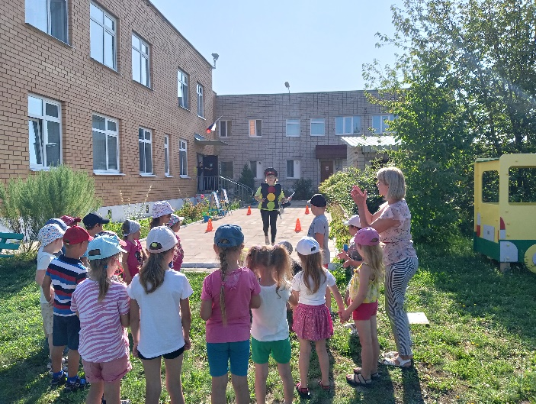 | 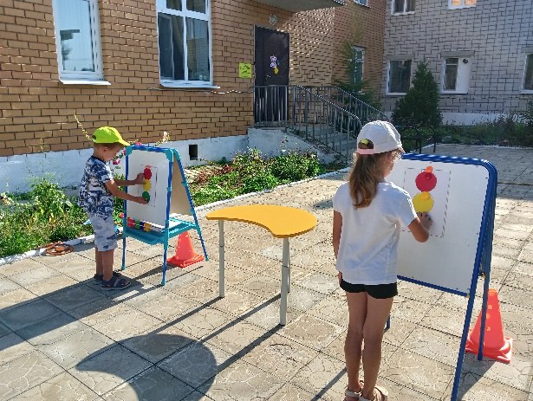
Встреча Светофор Светофоровича | Игра «Почини светофор»
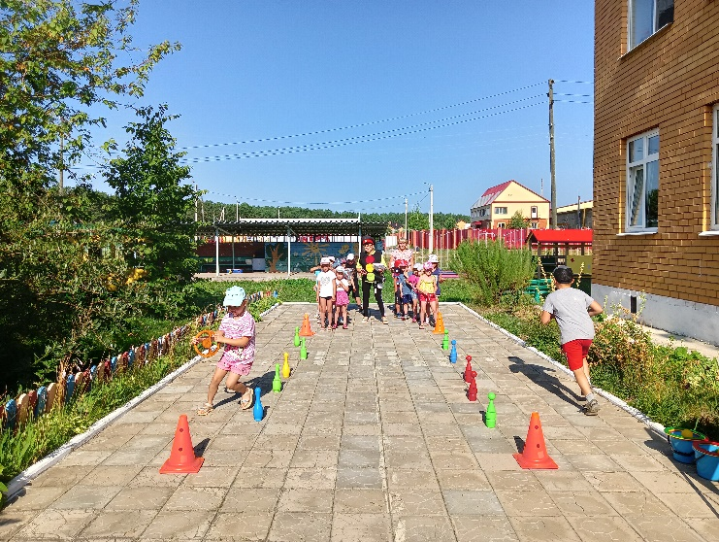 | 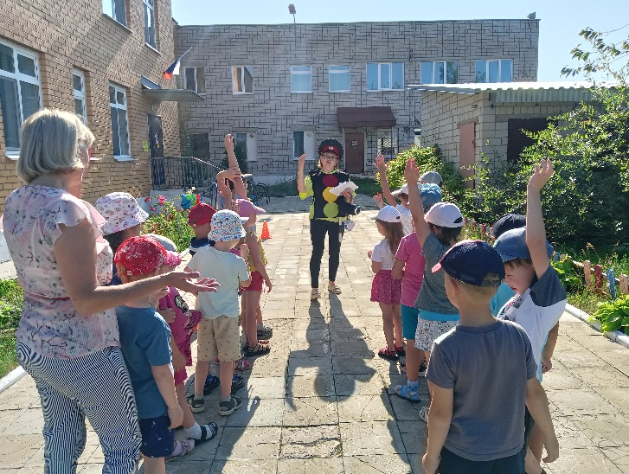
Эстафета «Извилистая дорога» | Загадки от Светофор Светофоровича
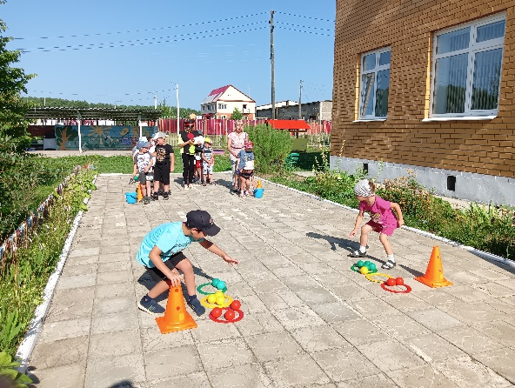 | 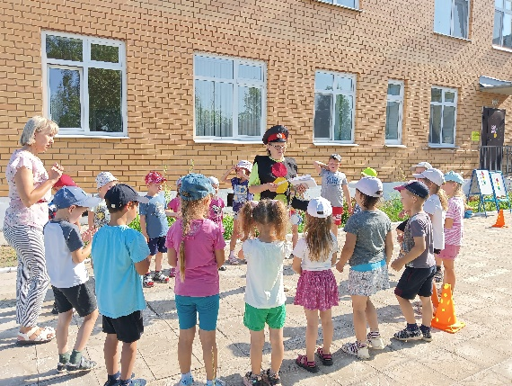
Эстафета «Веселый светофор» | Игра «Разрешается-запрещается»
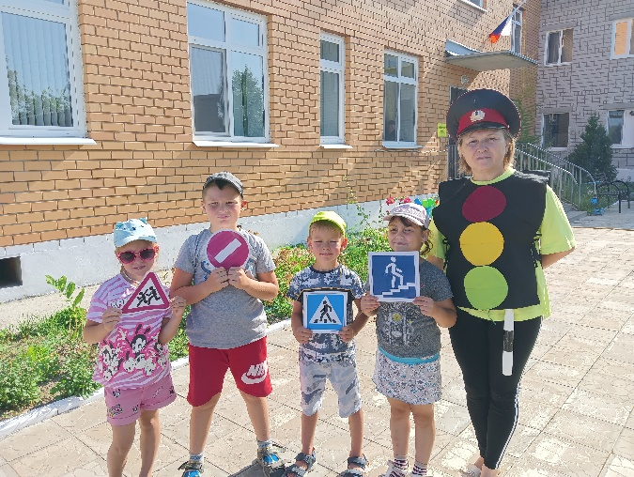 | 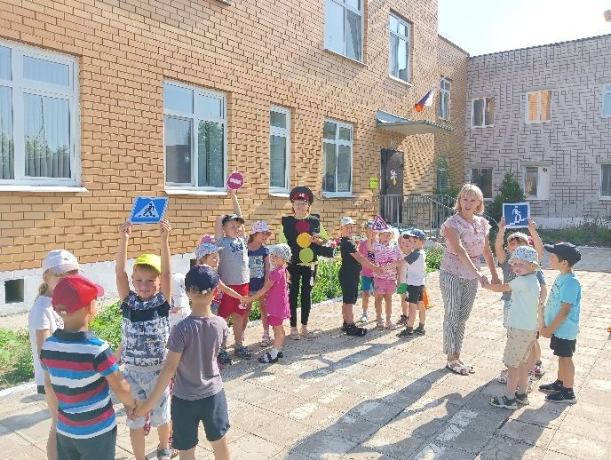
Игра «Дорожные знаки»
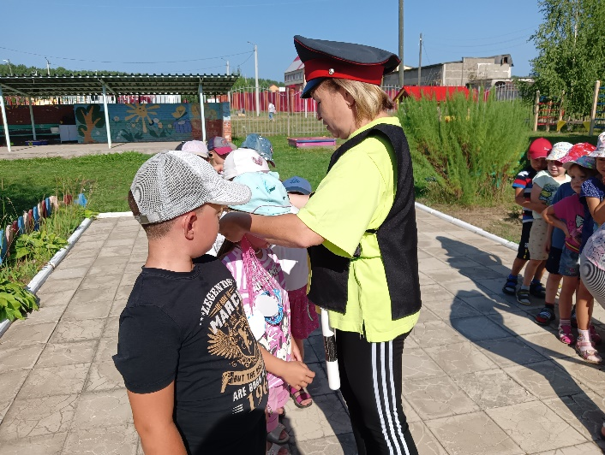 | 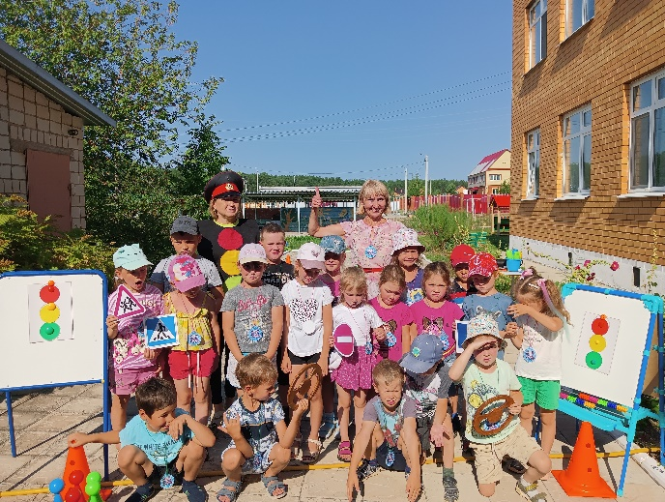
Награждение участников | Фото со Светофоровичем

